Útočiště
Praha, 23. června 2020

Co skrývá tajemný ostrov? A co skrývá lidská mysl? Sandrine přijíždí na malý ostrov blízko pobřeží převzít majetek po zesnulé babičce. Brzy ale zjišťuje, že ostrov prostupuje nepřátelská atmosféra a obyvatelé střeží neznámé tajemství. A po několika dnech je Sandrine nalezena, jak bloumá po pláži s oblečením zmáčeným cizí krví...
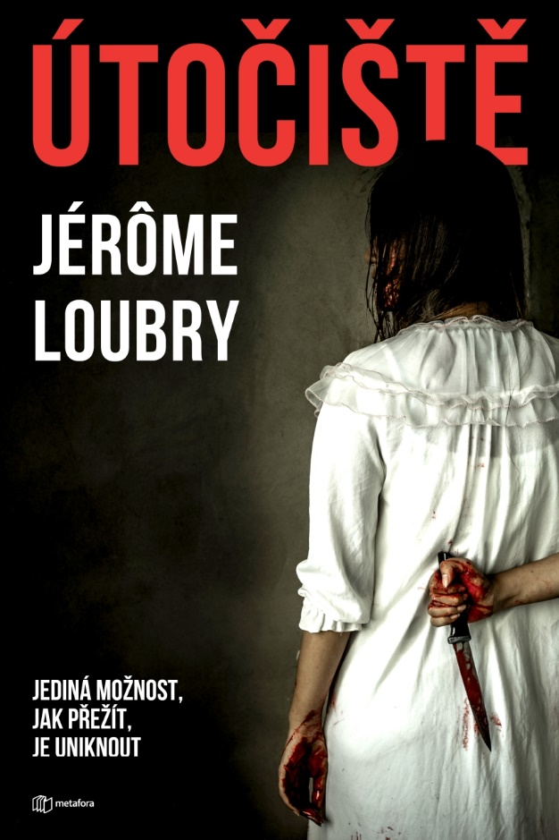
JEDINÁ MOŽNOST, JAK PŘEŽÍT, JE UNIKNOUT…

Sandrine, která se před nedávnem přistěhovala do Normandie, dostává výzvu od notáře, aby si zajela převzít osobní věci z domu po své zemřelé babičce – svérázné ženě, jež žila osaměle na maličkém ostrově nedaleko pobřeží a odmítala se stýkat s dcerou i s vnučkou.

Sandrine vystupuje z lodi na šedivém, chladném ostrově a setkává se s hrstkou obyvatel, starých lidí žijících v téměř naprostém odloučení od civilizace. Všichni jí popisují babičku jako milou a laskavou ženu, tedy obraz daleký tomu, co o ní Sandrine vyprávěla matka.

Na ostrově vládne podivná atmosféra. Stačí pár hodin, aby si Sandrine uvědomila, že zdejší obyvatelé skrývají nějaké tajemství. Cosi, z čeho mají hrůzu. Proč tedy odtud nikdo z nich neodjede?

Co se stalo s dětmi z prázdninového tábora, narychlo uzavřeného v roce 1949? Namísto odpovědí je mladá žena po několika dnech nalezena, jak bloudí po pláži na pevnině s oblečením zmáčeným krví, která není její…

Román získal cenu za nejlepší francouzský román roku 2019, která se uděluje na každoročně konaném literárním festivalu detektivek v Cognacu.

344 stran, formát 124×200, cena 369 Kč

O autorovi:
Jérôme Loubry se narodil v roce 1976 v Saint-Amand-Montrondu. Psát romány chtěl už jako devítiletý, dlouhou dobu ale psal jenom do šuplíku. Na střední škole studoval hoteliérství a gastronomii a posléze na univerzitě v Tours aplikovanou lingvistiku. Bezmála 20 let pracoval v pohostinství – až dokud v něm nedozrál nápad na první "opravdovou" knihu. Hororový příběh Detroitští psi (Les Chiens de Détroit) vyšel v roce 2017, s 15 000 prodanými výtisky se stal jednoznačným bestsellerem a dokonce si odnesl ocenění Plume Libre d'Argent z prestižního literárního festivalu v Cognacu. V následujících letech na jeho úspěch Loubry navázal thrillery Dvanáctá kapitola (Le Douzième chapitre) a Útočiště (Les Refuges). Díky tomu se mohl začít psaní věnovat na plný úvazek a v současnosti je považován za vycházející hvězdu francouzského thilleru.

Ohlasy:
„Temná zápletka se odvíjí stránku po stránce až k odhalení, které čtenáři vyrazí dech. Román, z nějž mrazí v zádech, ale který nelze odložit do poslední strany.“ – Aufeminin

„Jérôme Loubry ovládá umění podstrkovat vám falešné stopy a znovu vás vtahovat do děje. A vy se toho nemůžete nabažit!“ – Sabrina Leloutreová, knihkupectví Lavigne pro časopis Page des Libraires

Kontaktní údaje:
Mgr. Zlata Biedermannová
Seen Media, s.r.o.
E: zb@seenmedia.cz
M: +420 737 583 136
web: http://www.grada.cz/

